Plano de Testes de Software & GOT
Documento de Planejamento e Matriz de Rastreabilidade de Testes (Gabarito Completo)
- IDENTIFICAÇÃO DO PROJETO

Projeto: | Módulo de Checkout-Carrinho de Compras | Data: | 18/08/2026
Sistema: | E-Commerce Node.js | Versão: | 1.0
Responsável: | Nicoly Ribeiro de Souza | Ambiente: | Vs Code\ Node.js v24 \ Jest

- ESCOPO E ESTRATÉGIA DE TESTES
Objetivo dos Testes: Validar o cálculo exato do total da compra na função calcularTotal(itens, cupom), garantindo a aplicação correta de descontos, limites de fretes grátis, arredondamento e tratamento de exceções para entradas inválidas.
- Regras de Negócio do sistema
- Cálculo de Subtotal: Deve multiplicar a quantidade pelo preço de cada item.
- Validação de Entrada: Se o carrinho estiver vazio ([]), se algum item tiver quantidade menor ou igual a 0, ou se o preço for negativo, a função deve lançar um erro: “Carrinho inválido”.
- Desconto de Cupom: Se o cupom for “PROMO10”, aplicar 10% de desconto sobre o subtotal
- Regra de Frete:
- Se o subtotal for igual ou superior a R$100,00 (>=100), o frete é GRATIS (R$0,00).
- Se o subtotal for menor que R$100,00(<100), o frete custa R$15,00.
- Arredondamento: O valor total final deve possuir exatamente 2 casas decimais (dinheiro/moeda).

- MATRIZ DO GOT (GUIA DE ORDEM DE TESTES- GABARITO DO ALUNO/PROFESSOR)
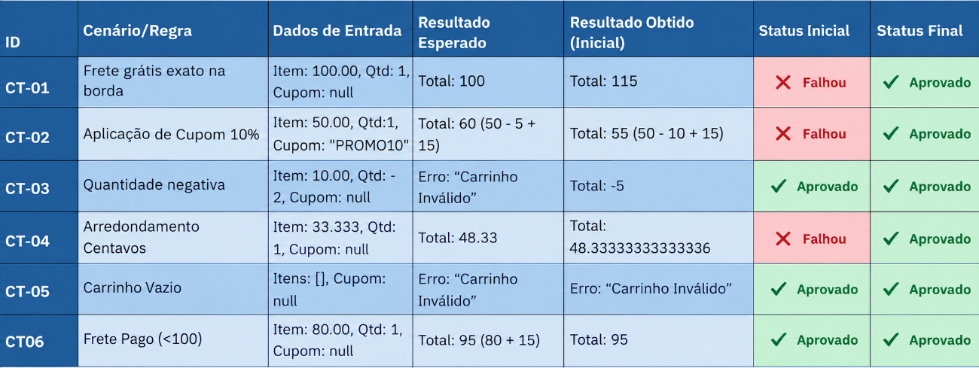

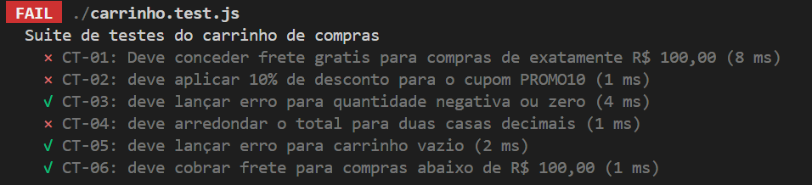
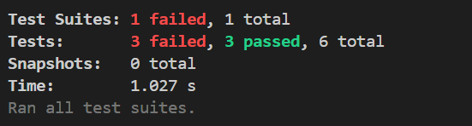

Sistema corrigido
